|  |  |  |
| --- | --- | --- |
| МИНИСТЕРСТВО СЕЛЬСКОГО ХОЗЯЙСТВА РОССИЙСКОЙ ФЕДЕРАЦИИ ФГБУ «Россельхозцентр» Филиал ФГБУ «Россельхозцентр» по Орловской области | |  |
| **СИГНАЛИЗАЦИОННОЕ СООБЩЕНИЕ РОССЕЛЬХОЗЦЕНТРА**  **№ 20 от 17 июня 2019 года** |  | |

Адрес филиала: 302014, г. Орел, ул. Андреева,28 Исх. № 73 от 17.06. 2019 г.

Контакты филиала: Тел/факс: (4862)72-18-07, 77-97-37;

E-mail: rsc57@mail.ru

**Антракноз люпина**

В области отмечено начало проявления антракноза с 17 июня, (Залегощенский район). Оптимальные условия развития данной болезни температура 15-25 ͦ С, частые дожди, влажность воздуха более 60%, загущенность посевов, наличие капельной влаги на растениях.

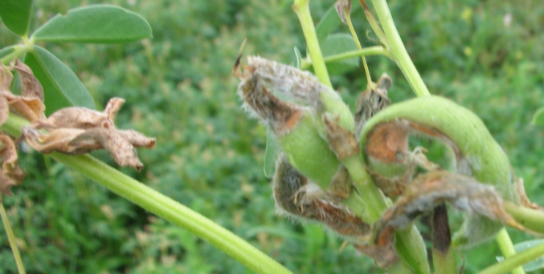

Поражаются антракнозом все части растений, начиная от всходов. Болезнь проявляется в виде язв розовато-оранжевого цвета на подсемядольном колене, семядолях, стеблях, листьях, бобах. Пораженные черешки листьев и части листьев как бы отсекаются и поникают; на семядолях, стеблях, бобах – округлые и продолговатые язвы. При поражении стебля растения искривляются и закручиваются, бобы недоразвитые и также закрученные.

Распространяется патоген быстро от растения к растению с каплями дождя и ветром.

Заболевание очень вредоносно, носит эпифитотийный характер развития.

Кроме того, на люпине очажно отмечается вредоносность репейницы.

По вопросам касающихся фитосанитарного обследования и приобретения препаратов в области защиты растений обращайтесь в филиал ФГБУ «Россельхозцентр» по Орловской области. Тел. 8(4862) 77-97-37